Tisztelt vásárló!

A tapétázást megelőzően olvassa el a MR PERSWALL foto tapéta, tájékoztatót:

Kezdjen el megismerkedni a tapétával. A helyiség belmagasságát mérje meg, és tervezze meg a tapéta elhelyezését a padló és a mennyezet közé. Vágja úgy a hosszúságokat, hogy az egymás mellé helyezett tapéta mintái illeszkedjenek egymáshoz. A tapéta elhelyezését segíti a tapéta csíkok számozása, és a hozzáadott egész kompozíciót bemutató kép. Probléma esetén álljon le a tapétázással és vegye fel a kapcsolatot a forgalmazóval.
A tapéta anyaga: nem szőtt, növényi rost alapú, gyapotrost tartalmú a tapéta (vlies).,
Ragasztó:

Az ajánlott ragasztó METYLAN-DIREKT,
A ragasztó felhordásához ajánlott szerszám: a METYLAN-KLEISTERROLE henger.

A kivitelezés szükséges eszközei:

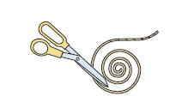 | 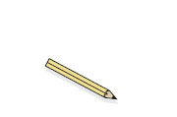 | 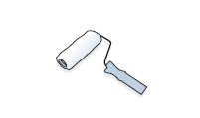 | 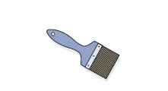
Egy függőón (pl. lefüggő olló, zsinór) , vagy 1 méteres vízmérték. | Ceruza | Henger: METYLAN KLEISTERROLE henger. | A falfelület portalanításához használjunk egy portalanításra alkalmas ecsetet.
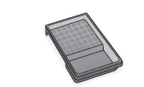 | 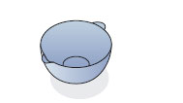 | 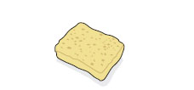 | 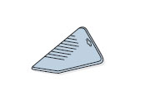
Tálca, a bekevert ragasztó tárolására, munkavégzéshez. | Tiszta víz tartálya, a kifolyt ragasztó eltávolításához. | Puha nagy szivacs a kifolyt tapétaragasztó letörléséhez. A szivacs ne súrolja a tapétát. Szivacsot többször kimosni hideg vízben, kicsavarni és törölni kell a tapétát, a ragasztót nem szabad szétkenni a tapéta felületén. | Tapétasimító
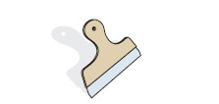 | 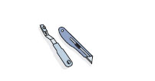
Tapétavágó  A vágáshoz használjunk szükség esetén, acél vezetősínt. | Tapéta vágására alkalmas vágókés (sniccer).

Fal-tapétázás menete:

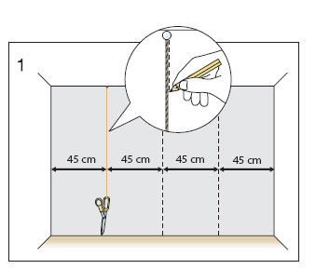 | 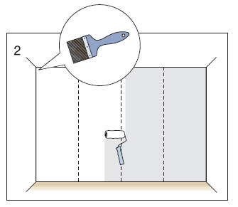
1. Ki kell osztani a tapéta elhelyezéséhez szükséges távolságokat. A munkafolyamathoz vízmértéket, vagy függő ónt használjon. A távolságokat felmérheti a falakra, vékony grafit jelöléssel. Ezek a jelölések sorvezetők, pontosabb tapéta kivitelezésre adnak lehetőséget. | 2. Ragasztó hengerrel felhordjuk a ragasztót a falra 2-3 tapéta szélességben (90-135 cm.) úgy, hogy a teljes felületet egyenletesen bekenjük. Ne maradjanak fedetlen foltok, mert ezek okozhatják a tapéta hólyagosodását. A tapéta elhelyezésekor használjon kefét, tapétázó kanalat azért ,hogy az sima és gyűrődésmentes legyen. Ellenőrizze a tapétacsík elhelyezése után, hogy teljes hosszában a tapéta ráragadt -e a falfelületre. Figyelem : a tapétát nem kenjük ragasztóval, csak a falat. A ragasztó dobozán a gyártó feltüntette a keverési arányt.  Mindig az utasításnak megfelelő vízmennyiséghez adjuk a ragasztót. Erősen szívó falakra szükséges előkenést alkalmazni. A ragasztó dobozán megtalálható a víz és a ragasztó keverési aránya.
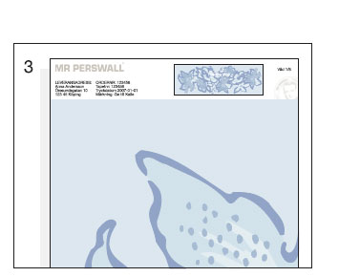 | 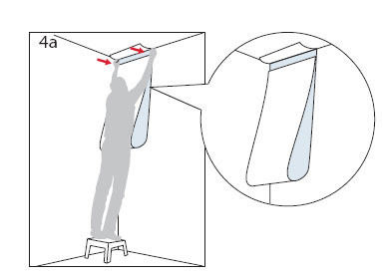
3. Az utasításnak megfelelően a belmagasságba szerkessze meg a tapéta elhelyezését, a padló és a mennyezet közé. | 4.A tapéta elhelyezésekor hajtsa össze a hosszúságot az ábrán látható módon a tapéta mintájával befelé úgy, hogy a mintás fele befelé nézzen és ne legyen ragasztós. Az összehajtott tapéta felső felét simítsa rá a falra, majd engedje le a tapéta alsó felét és kefével simítsa rá a felületre. Munka közben figyeljen a függőleges tapéta elhelyezésre, melyet segítenek a korábban felvitt függőleges jelölések.
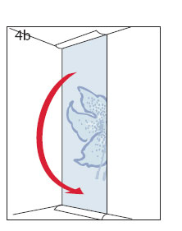 | 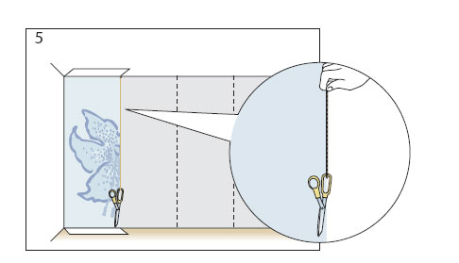
5. Állítsuk a tapéta csíkokat a mintának megfelelően sorba, és kezdjük el a tapétázást. A tapéta csíkokat egymás mellé kell elhelyezni. | 6. Használjon tapétázó eszközt, kefét vagy tapétázó lapátot az elhelyezési munkákhoz. Tegye simává a felületet. Távolítsa el a kifolyt ragasztót, és a légbuborékot az ábrán látható módon. A tapétázó eszközöket mindig tartsa tisztán, a ragasztót és egyéb szennyeződéseket a beszáradás, ragasztó megkötése előtt távolítsa el. A tapéta elsimítása a falon középtől lefele, balra és jobbra történjen.
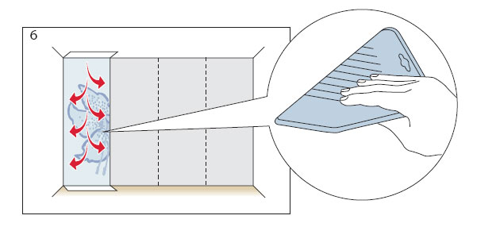 | 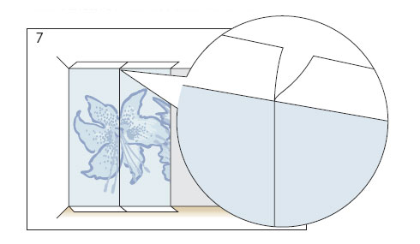
7.Az első tapétacsík felragasztása után folytassa a következő csík felragasztását a minta illesztésének megfelelően. | 8. A széleket egymás mellé kell illeszteni. A tapéta a teljes hosszában ragadjon a falra.
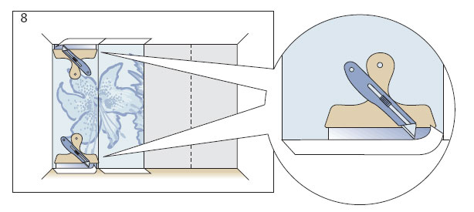 | 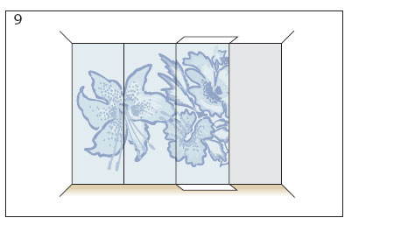
9. A tapéta beszabásához használjon tapétavágó kést ( sniccer). A pontos vágáshoz használjon fém vonalzót, vagy szerszámot. Figyelje a vágáshoz használt penge minőségét. Gyakran cserélje a pengét, mert a tompa penge szaggatja a tapétát vágáskor! | 10. A tapéta felragasztását folytassa tovább, amíg a fal el nem készül.

Kérdések és válaszok:

A kifolyt tapétaragasztót törölje fel a padlóról, radiátorról, nyílászárók tokszerkezetéről, mert később nehéz lesz az eltávolításuk.
A tapétára rákerült ragasztót törölje le. A tapéták között kifolyt ragasztót hideg vizes szivaccsal a rákötés megkezdése előtt törölje le.
A szivacs ne súrolja a tapétát. Puha kicsavart nedves legyen. Az egyenletes ragasztó mennyiség felvitelét segíti a METYLAN KLEISTERROLE henger. A ragasztó anyag konzisztenciája és a henger tulajdonságai elősegítik a megfelelő ragasztómennyiség felvitelét.

A tapéta ragasztást követően a tapéta tűnhet nedvesség által átütött foltosnak,enyhén ráncosnak, de 24 órák után ennek el kell tűnnie!

Szoba szellőztetése!

A tapétázásnál a falfelületbe nedvesség kerül ezért fontos a helyiség szellőztetése. Törekedjünk egy +18 Celsius fok körüli minimális hőmérséklet betartására. A magas pára tartalmat a száradás érdekében ki kell szellőztetni.

Amennyiben a tapétázás nem glettelt falfelületre, hanem festett falra kerül, kérjenek szakmai tanácsot, vagy végezzenek próba ragasztást. Színes, többszínű falfelület esetén vizsgálni kell a falfelület színének a tapéta felületén esetlegesen megjelenő hatásait.

Tapétázás gipszkarton felületre. Ebben az esetben mindig szükséges a gipszkarton előkenése. A hajszálcsövekbe behatoló ragasztó beszívódik a repedésekbe és megköt. Ezt követően a falra felvitt ragasztót a fal nem szívja el a tapéta elöl. Megjegyzés: A tapétát nem kenjük be ragasztóval, csak a falat. A tapétát szárazon tesszük fel a ragasztóval bekent falfelületre. Szükséges az alapozás után időt adni az előkenés ( ragasztó) megszilárdulásának .

Magyarországi forgalmazó: HAJLÉK- 2000 Kft.

2484 Agárd Szárcsa utca 5,
e-mail: info@tapetacenter.hu .
Tel: +3630 9578 738
Fax: +361 323 0013.
www.tapetawebaruhaz.hu

